# 1-Programas especiales

Nos gustaría recalcar desde Vyrsa un par de cosas en lo que respecta a los programas y a sus modos especiales. Teniendo en cuenta que en un origen había solo cuatro programas, de la A a la D y que ahora el PG-6011 va a tener 6 programas en todas nuestras versiones se han introducido las siguiente modificaciones:

· **El programa de Fertirrigación es el F**

· **El programa de Lavado es el E**

· **El programa de Demanda es el D**

Decir que solo ha cambiado la letra, todo lo demás es igual, es decir las compatibilidades e incopatibilidades de los mismos siguen inalteradas. El hecho de que solo haya un sensor para la entrada de Lavado y la de demanda no quita que ahora estén en programas distintos.

# 2-Configuración de OASIS

## 2-1 Tabla de memoria

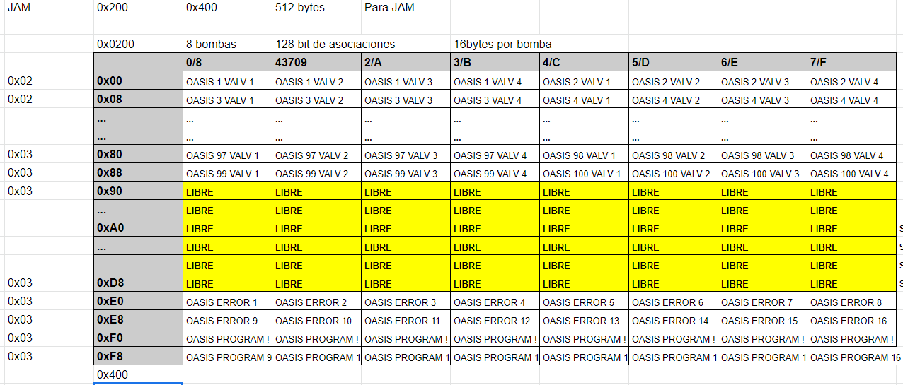

Se reservan 512 bytes, de memoria desde las posiciones 0x200 a 0x400

Cada OASIS tiene 4 bytes, y cada byte representa la válvula de salida de la 1 a la 4.

Tener en cuenta que esta válvula de salida se almacena a partir de 0, aunque en pantalla se muestran a partir de 1, por lo que el valor en memoria es 1 menos de lo que se muestra en pantalla.

Si no ha salida programada se almacen el valor 0xFF ó 255.

Se ha reservado memoria para 100 OASIS

Los últimos 16 bytes, esto es a partir de 0x3F0, representan cada bit, un flag, que significa si el Oasis correspondiente que está pendiente de programar. El primer byte representan Oasis del 0 al 7, y así sucesivamente, y dentro del byte, el bit 0 es el primer Oasis y el 7 el último.

Los 16 anteriores esto es a partir de la 0x3E0, representa lo mismo pero en este caso los OASIS que han dado error en la programación.

## 2-1 Altas / Bajas / Modificaciones de OASIS

Poner la ruleta en Ajustes

Seleccionar con + y - la pantalla de OASIS

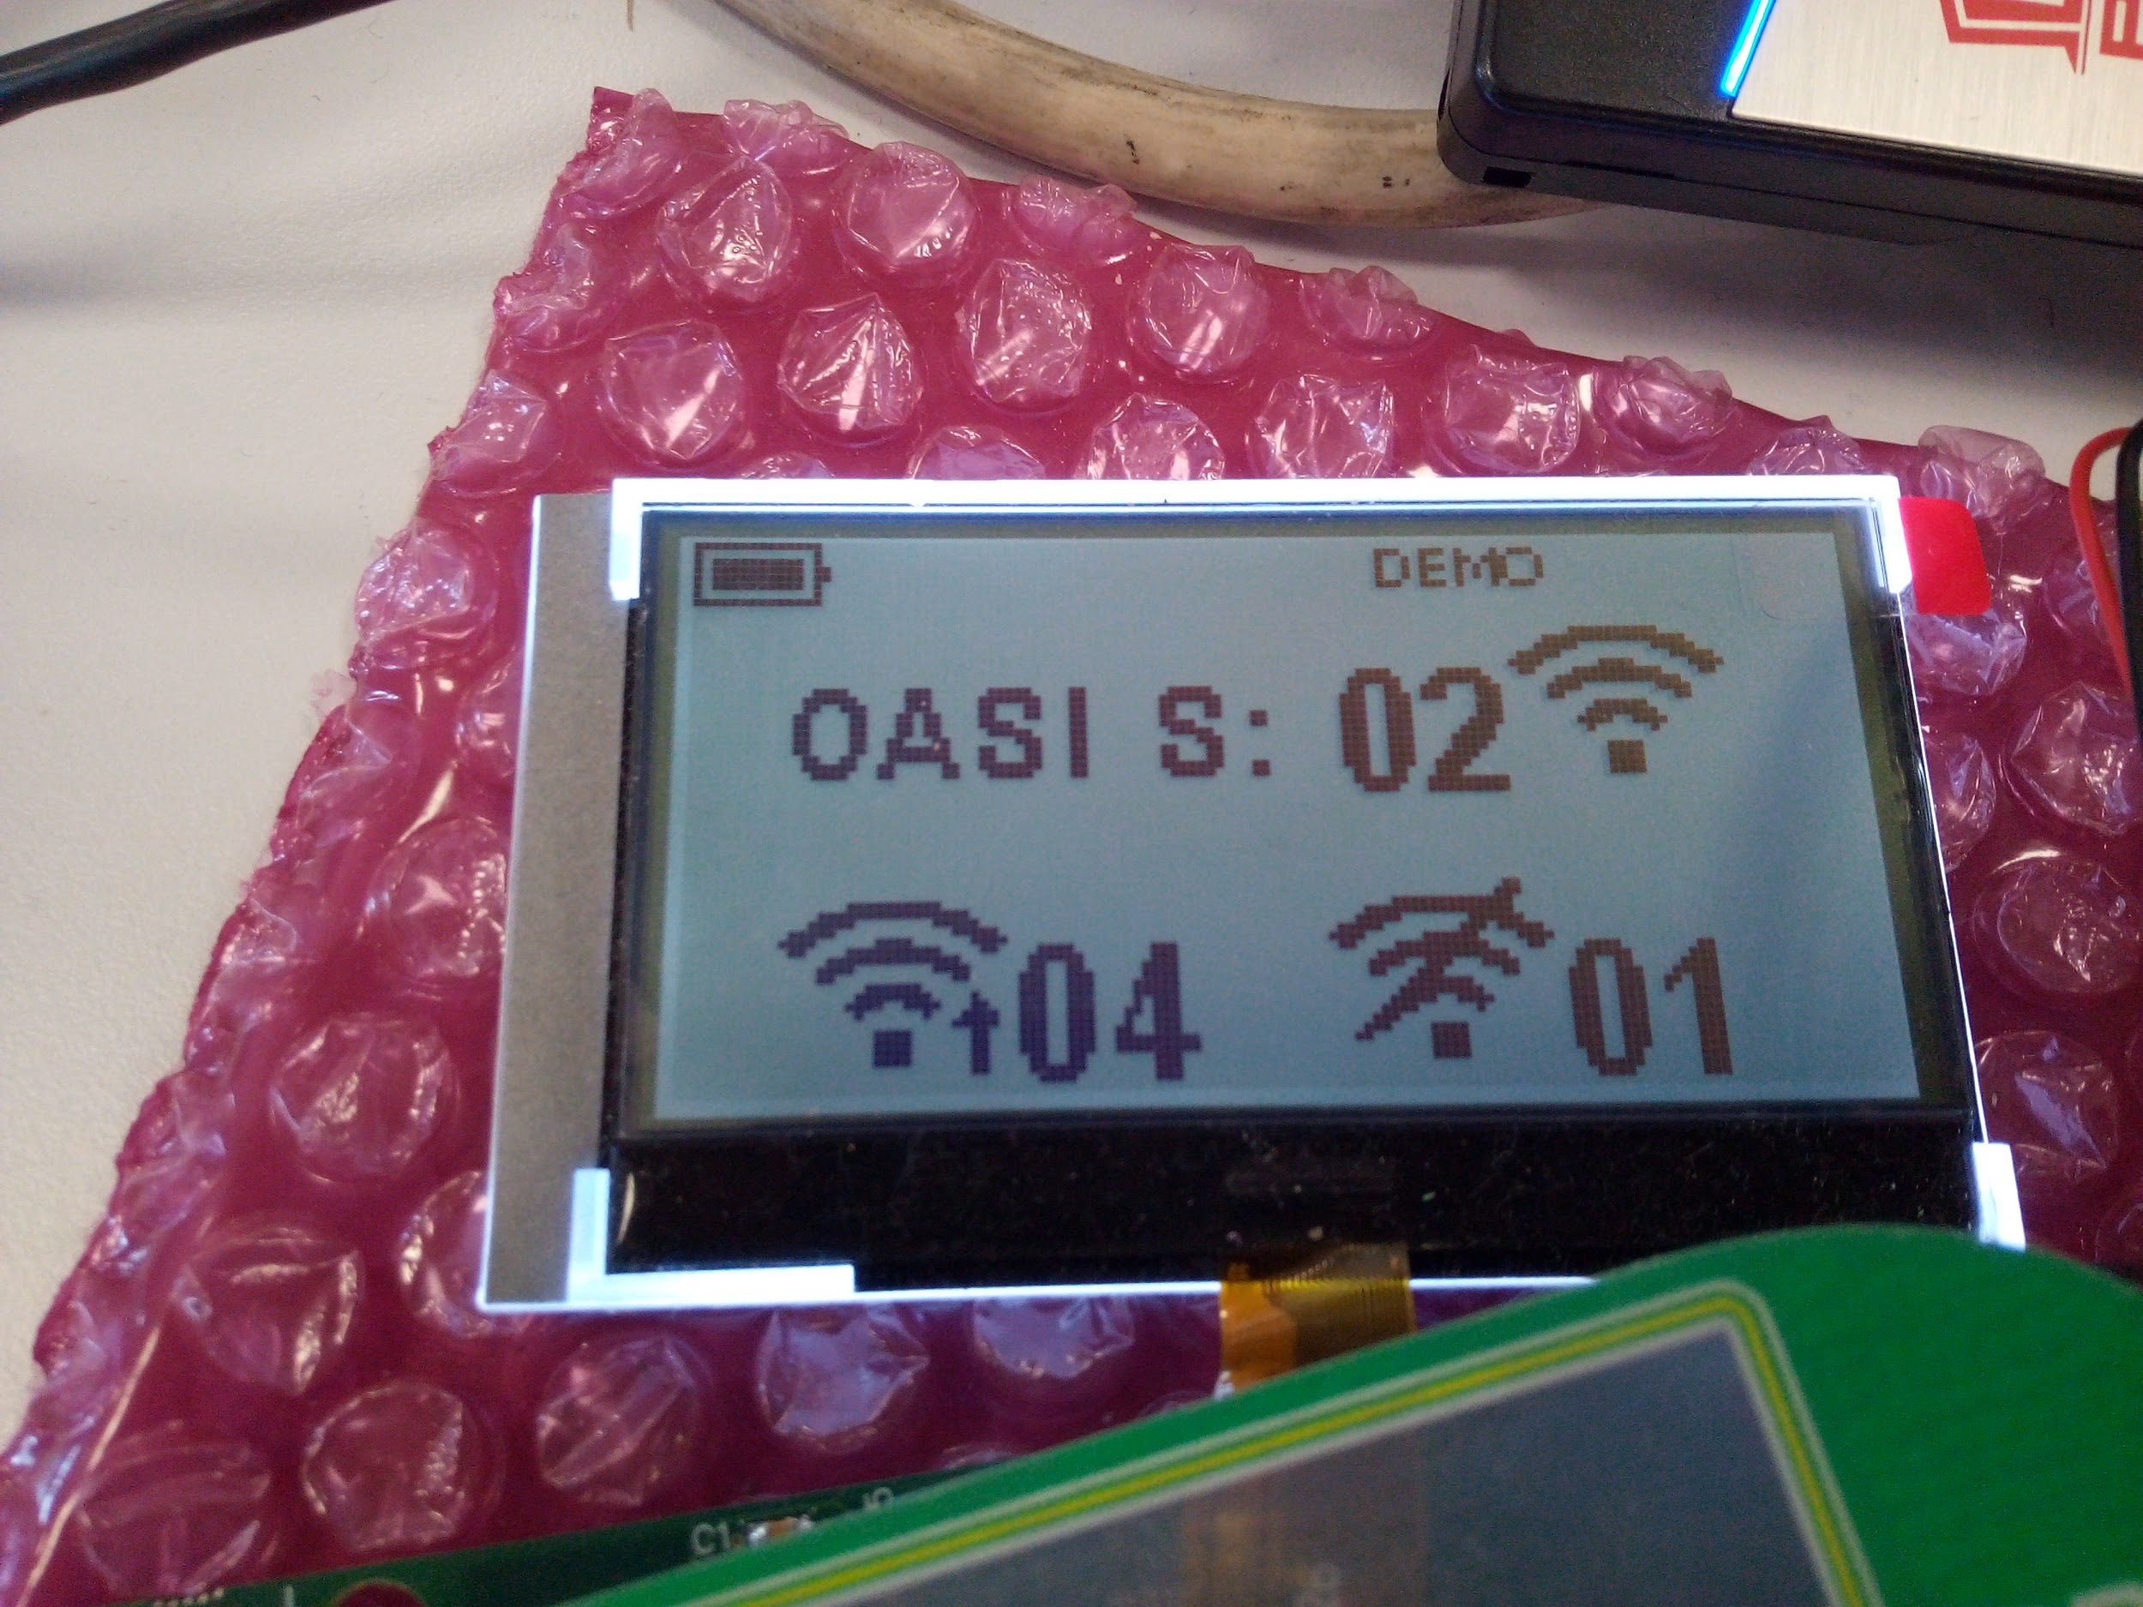

En esta pantalla se muestran cuanto OASIS hay programados correctamente, cuantos pendientes y cuantos en error.

Si pulsamos el botón de OK:

* si existen OASIS en error, los pasa a pendientes
* Si no existen, entramos en la pantalla de configuración de OASIS

En este caso si pulsasemos OK, lo primero que haría sería es pasar los OASIS erróneos a pendientes.

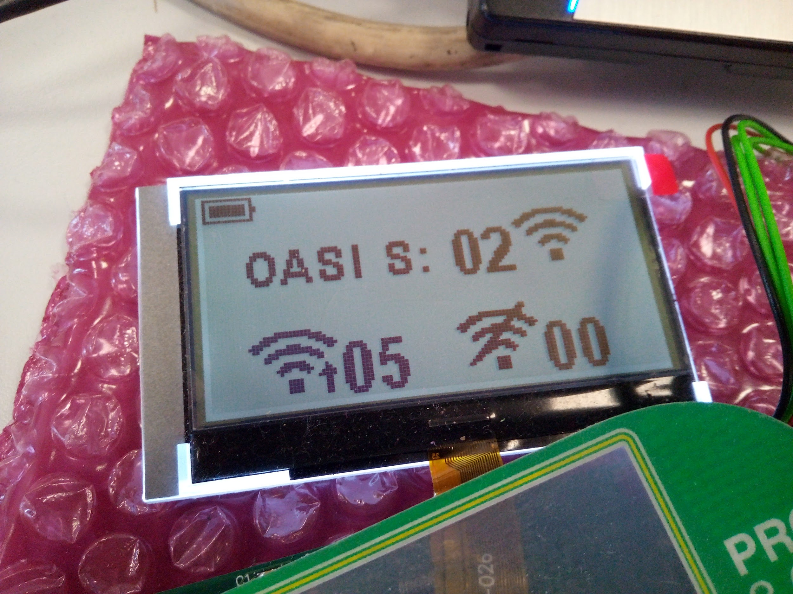

Y pulsando nuevamente OK, entramos en la pantalla de Configuración de OASIS

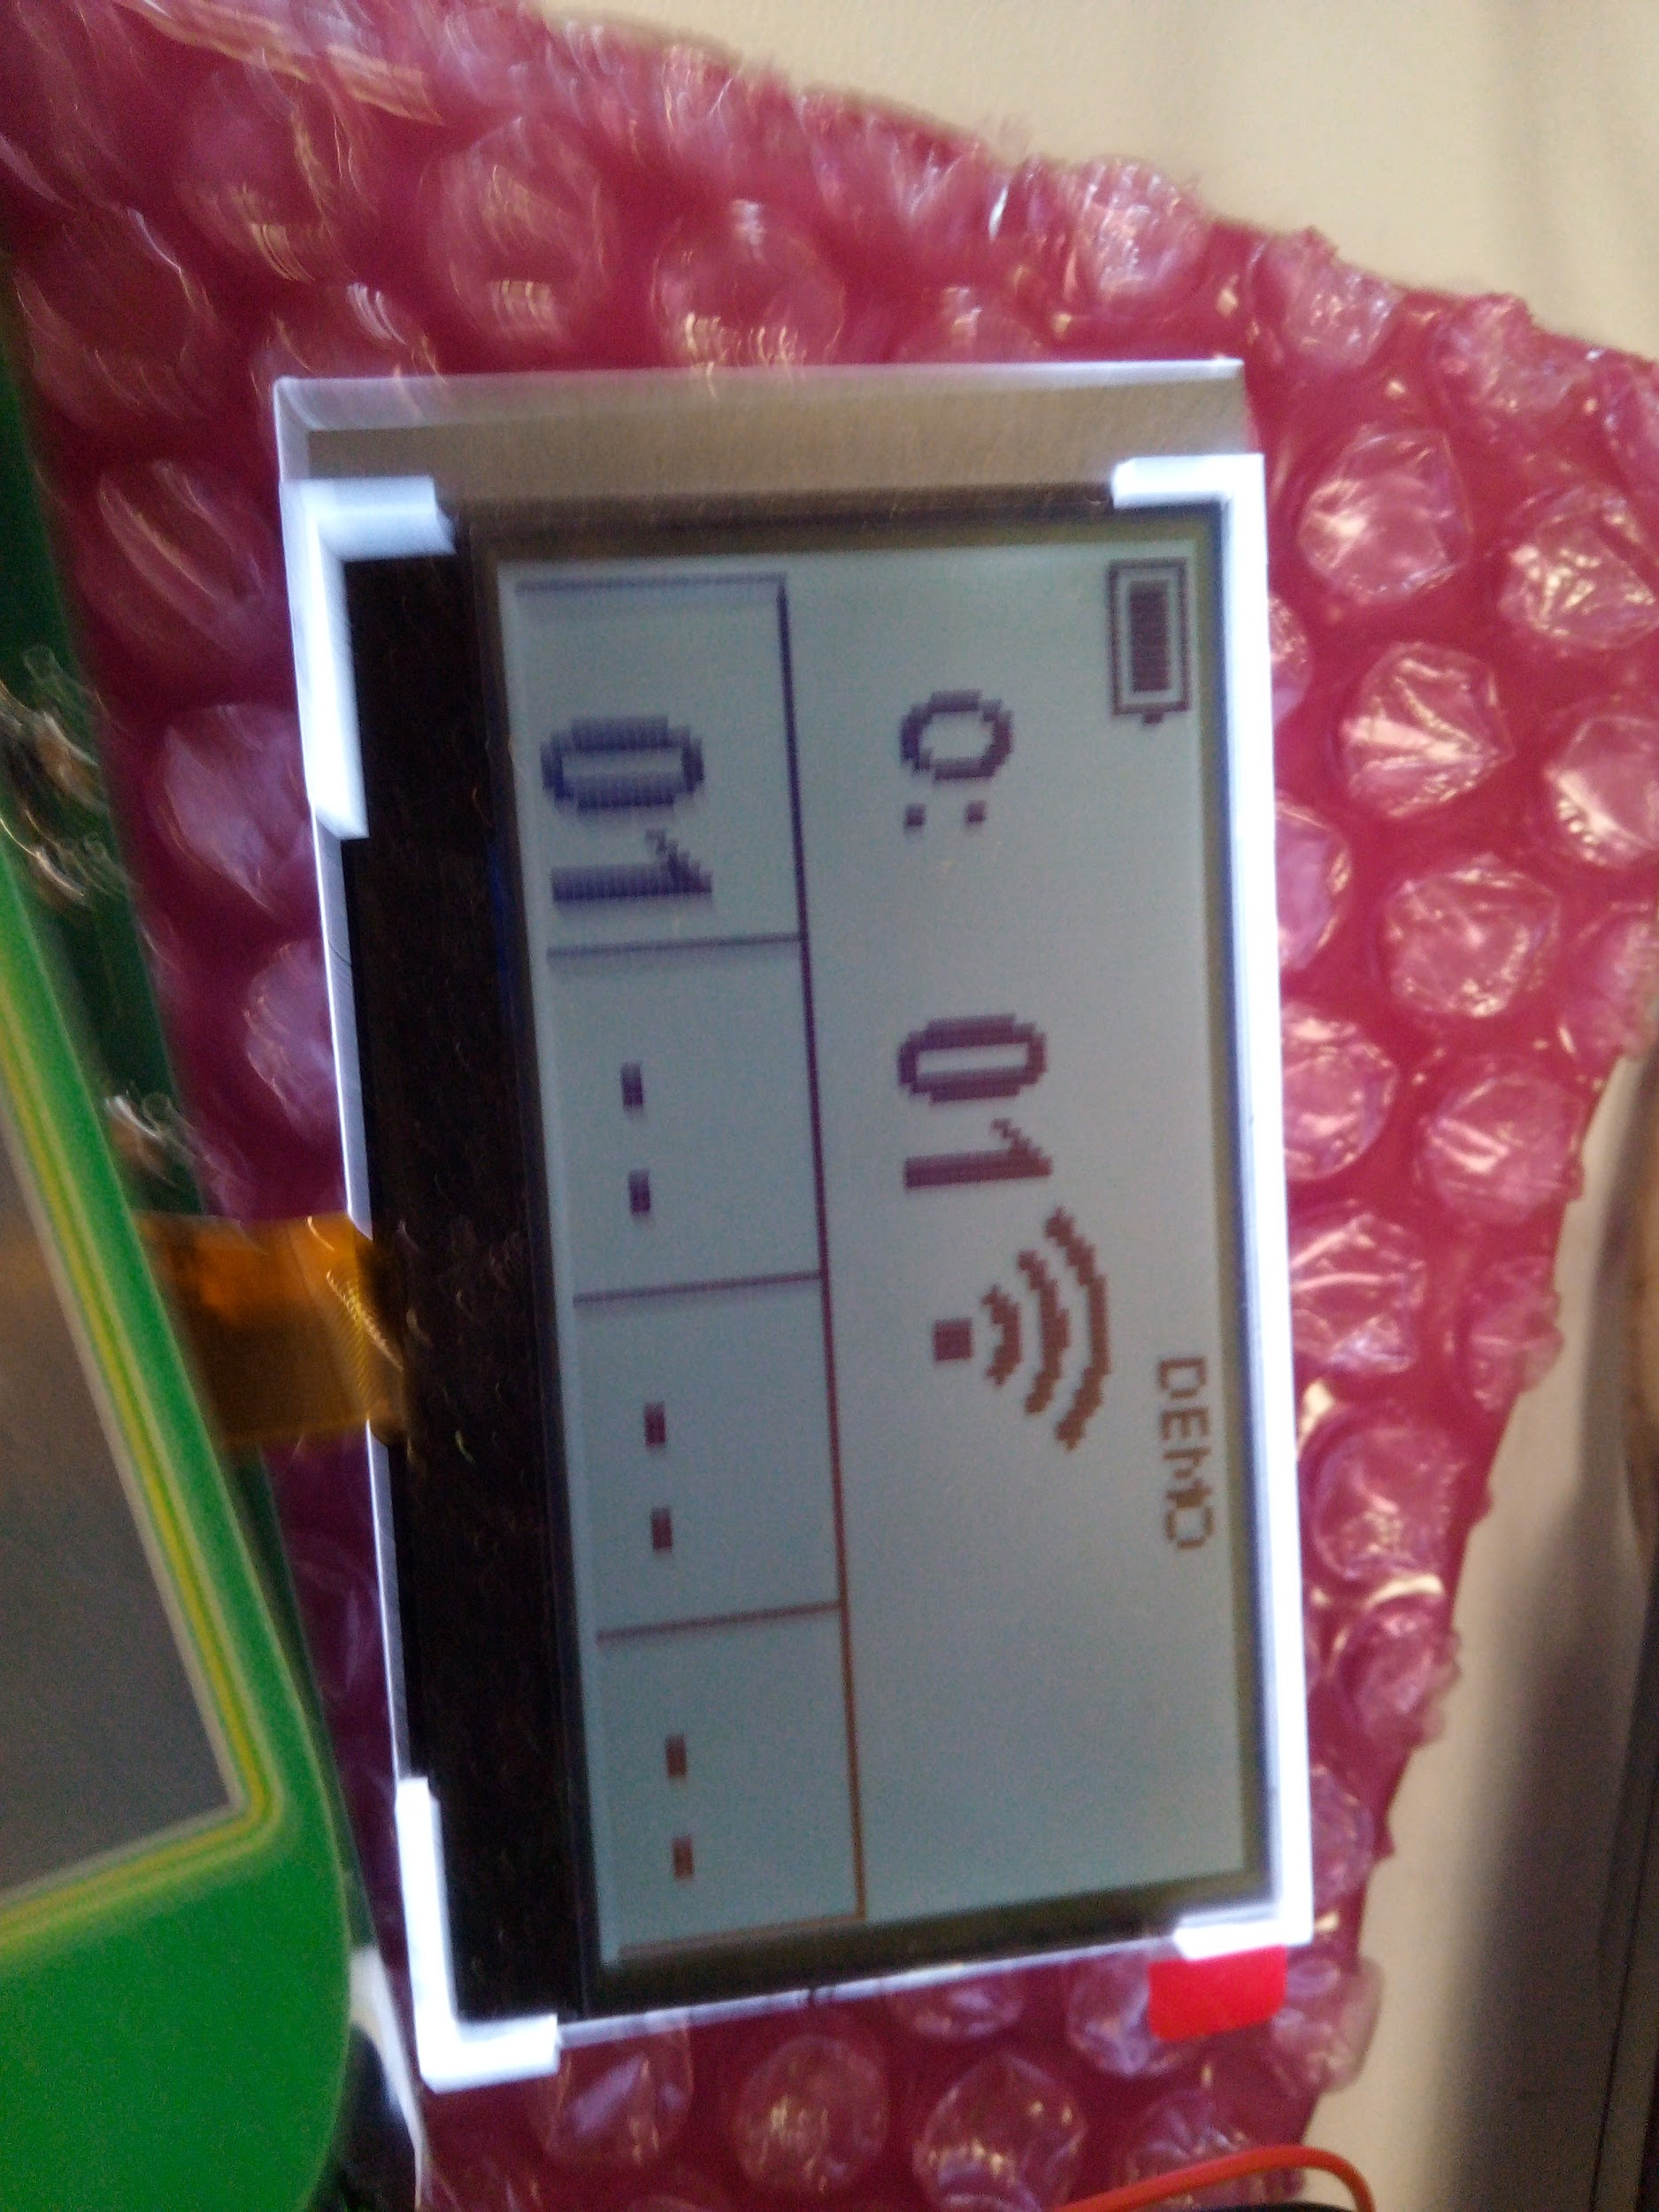

En este caso el OASIS nº1, que está programado correctamente y tiene asignada la válvula 1 en su salida 1.

Si pulsamos OK y los botones + y - modificaremos los valores, al pulsar OK en la última salida, es cuando se produce la nueva configuración del OASIS en memoria, además de guardarla en la memoria interna, en la zona reservada.

Además se producen las siguientes acciones: (utilizaré el ejemplo actual para explicarlo):

Envio de comando PAIRING al emisor:

* PAIRING#00#00 FF FF FF#
  + el primer 00 significa el número de OASIS en Hexadecimal, (tener en cuenta que en pantalla se muestran a partir de la 1, pero en memoria se trabaja a partir de 0), por lo que en general tanto los valores en memoria y comandos de valvulas y OASIS, hay que restarles 1.
  + Despues vienen los 4 números en hexadecimal, que representan las válvulas de salida. (0xFF) es cuando en esa salida no hay nada programado.
* Actualización del bit de programación de OASIS correspondiente, y borrado del bit de error, en caso de que estuviese activo.
* Actualización del bit correspondiente a modificación de la zona de memoria.
* Envío del comando MEMMORY# cuando se apague la pantalla y la ruleta esté en AUTO.

Respuesta del emisor:

* SET OASIS#00#OK#
  + borrará el bit de programación y el de error del oasis 0 (ó si hacemos caso al valor de pantalla el Oasis 1). Importante: El valor del OASIS siempre 2 caractares en hexadecimal, y a partir de 0.
* SET OASIS#00#NOK#
  + Borra el bit de programación y activa el bit de Error correspondiente.

## 2-3 Modificación de un valor de programación.

Cuando se modifica en el PG 6011 un parámetro de configuración se producen las siguiente acciones.

* Actualización del bit correspondiente a modificación de la zona de memoria.
* Envío del comando MEMMORY#XX XX# cuando se apague la pantalla y la ruleta esté en AUTO.

En XX se mandan los bytes en hexadecimal de escritura de programa que se definen a continuación.

Los bit de escritura representan cada 1 a la zona de memoria de 128 bytes, se localizan en las posiciones 0x56 y 0x57 comos se muestra en la tabla.

El Byte 0x56, representa los bytes de 0 a 0x400 y cada bit representa 0x80 bytes

El byte 0x57, representa del 0x400 a 0x800

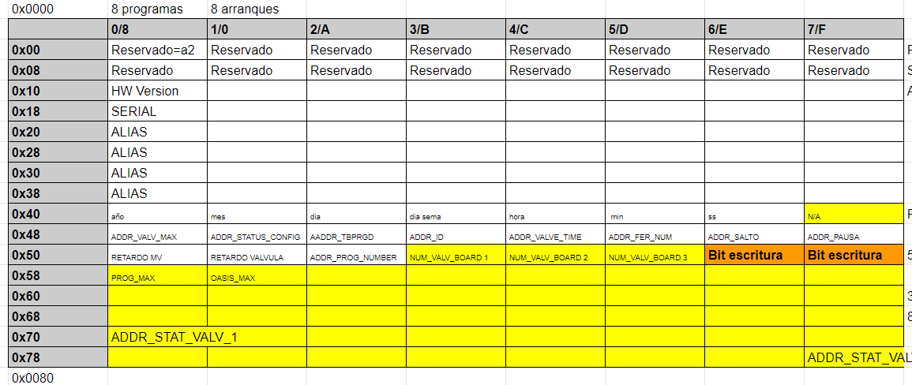

Una vez el emisor lea las zonas de memoria correspondientes, puede borrarlos directamente escribiendo en memoria o a través del comando.

* WRITE FLAGS#
  + Borra ambos bytes y los pone a 0

En cualquier momento se puede leer a través del comando:

* READ FLAGS#
  + que devuelve dichos 2 bytes, en hexadecimal:
  + FLAGS#XX XX#

Además, también se modificarán los Bit de programación de los OASIS, únicamente a los OASIS que correspondan. Los parámetros generales, activaran a todos los OASIS programados, los parámetros de programas específicos, solo modifican aquellos Oasis que tengan una válvula involucrada en dicha programación.

# 3- Mensaje de cambio estado relés

## 3-1 Propuesta de VYRSA:

Cuando se abren y cierran válvulas, podría enviarse un #status en plan #memory o alguna forma de avisar de cambios de estado que no sean cambios de memoria?

Con el estado de los relés podría enviarse también un #status para avisar del cambio de estado?

Los programadores de la web están mirando si podría implementarse el status simplemente estando “atentos a los mensajes” o si tendrían que controlar los tiempos de los programas que les llegan para saber el estado real de las válvulas y los relés.

## 3-2 Mensaje añadido

Cada vez que se abre y cierra una válvula física, esto es un relé, se manda un mensaje de STATUS#XX XX#

En donde el primer XX representa en hexadecimal el estado de las 8 primeras válvulas, y el segundo el estado de las 6 siguientes, en total 14 valvulas.

La valvula principal se representa en el penultimo bit más significativo del segundo byte.